Вступ
У цій лабораторній роботі ви будете використовувати адміністративні інструменти для моніторингу та
керування системними ресурсами.
Рекомендоване обладнання
•
ПК з Windows з доступом в Інтернет
Інструкції
Частина 1: Перегляд подій (Event Viewer)
У цій частині "Безпека у Windows" використовується для дослідження Переглядача подій, коли стан
служби змінюється. Безпека у Windows - це вбудований компонент захисту від шкідливих програм в
Windows.
Крок 1: Перевірка роботи Захисника Windows.
Примітка: Для роботи Безпека у Windows на комп'ютері необхідно видалити антивірусні або
антишпигунські програми.
a. Увійдіть у Windows з обліковим записом адміністратора.
b. Щоб визначити, чи зупинена служба Безпека у Windows, натисніть Пуск, знайдіть Безпека у
Windows.
У Windows 10 натисніть Захист від вірусів і загроз. Прокрутіть вниз до Настройки захисту від
вірусів і загроз. Натисніть Керування параметрами. Під заголовком «Захист у реальному часу»
переконайтеся, що перемикач Увімкнуто.
У Windows 8.1 у вкладці Головна переконайтеся, що захист в режимі реального часу включений.
Якщо Безпека у Windows не відкривається, перейдіть в Настройки натисніть Оновлення та захист>
знайдіть Безпека у Windows. Натисніть Увімкнути зараз для захисту від програм-шпигунів і
небажаних програм (важливо) і захисту від вірусів (важливо).
У Windows 7 ви отримаєте повідомлення: Ця програма відключена у вікні Windows Defender.
Натисніть Натиснути тут, щоб включити у вікні, а потім натисніть Закрити, щоб продовжити. 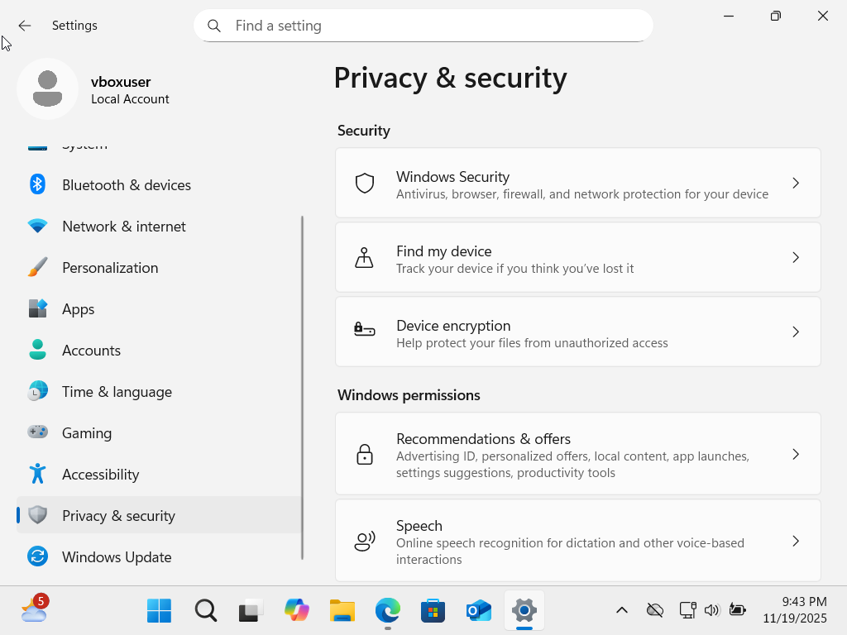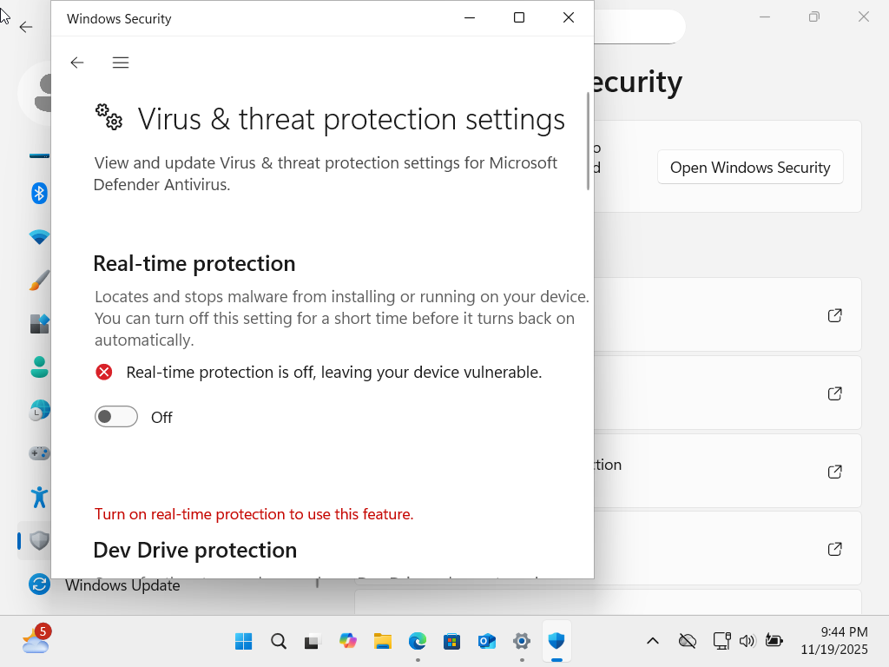
c. Залиште Захисник Windows відкритим.
Крок 2: Вивчення консолі «Служби».
Примітка: Хоча більшістю служб Windows можна керувати через консоль «Служби», в Windows 10 і 8.1
неможливо зупинити Безпека у Windows з консолі Служби Windows.
a. Натисніть Пуск> пошук Панель керування. В панелі керування в поданні дрібних піктограм
натисніть Адміністрування> Керування комп'ютером. У вікні Керування комп'ютером розкрийте
Служби та застосунки і виберіть Служби. Лабораторна робота - Моніторинг і керування системними ресурсами
b. Прокрутіть у вікні Керування комп'ютером в розділі Служби, щоб знайти Служба мережевої
перевірки Антивірусу для Захисника Windows(Windows 10) або Служба захисника Windows
(Windows 8.1) або Захисник Windows (Windows 7). 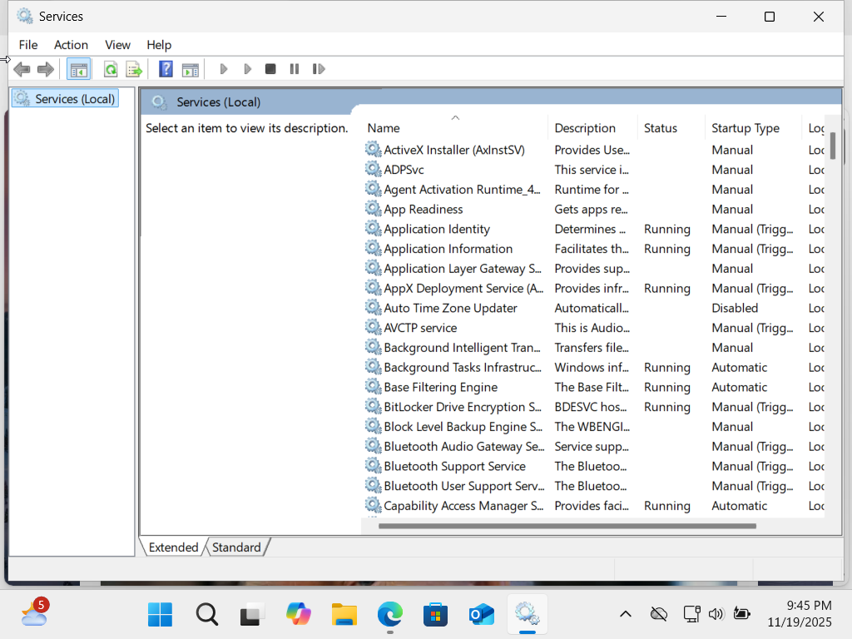
Запитання:
Який стан служби?
Активний
c. Закрийте вікно Керування комп'ютером. Поверніться назад до Windows Defender і вимкніть його.
У Windows 10 натисніть Захист від вірусів і загроз. Прокрутіть вниз до Настройки захисту від
вірусів і загроз. Натисніть Керування параметрами. У розділі Захист у реальному часі натисніть
перемикач, щоб вимкнути його. Натисніть Так аби дозволити цій програмі робити зміни на вашому
пристрої.
У Windows 8.1 на вкладці Параметри виберіть вкладку Параметри. На вкладці Параметри виберіть
Адміністратор. Натисніть Увімкнути цей додаток для виключення Захисника Windows. Натисніть
Зберегти зміни для виключення Захисника Windows. Натисніть Закрити у спливаючому вікні, як
необхідно.
У Windows 7 натисніть Налаштування. Натисніть Параметри. У вікні «Параметри» виберіть
Адміністратор> натисніть Використовувати цю програму. Натисніть Зберегти для зупинки
Захисника Windows. Натисніть Закрити для продовження, коли з'явиться попередження про те, що
ви виключаєте його.
d. Поверніться в «Служби». (Панель керування в поданні з дрібними піктограмами >
Адміністрування > Служби). Натисніть Дія > Оновити.
Знайдіть Служба мережевої перевірки Антивірусу для Захисника Windows (Windows 10) або
Служба захисника Windows (Windows 8.1) або Захисник Windows (Windows 7). Запишіть стан
Безпека у Windows.
Активний
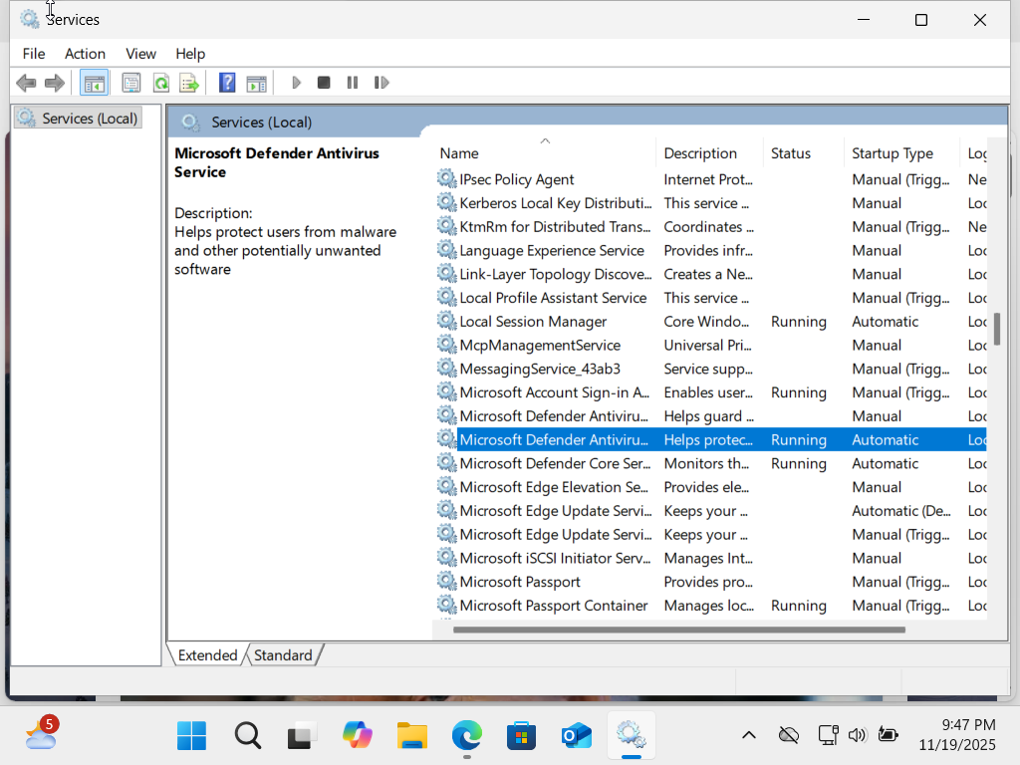
e. Перейдіть в Перегляд подій (Event Viewer). У вікні Керування комп'ютером розкрийте Системні
інструменти > Перегляд подій (Event Viewer) > виберіть Журнали Windows (Windows Logs)>
виберіть Застосунок (Application) (Windows 10), виберіть Система (Windows 8.1 і 7). 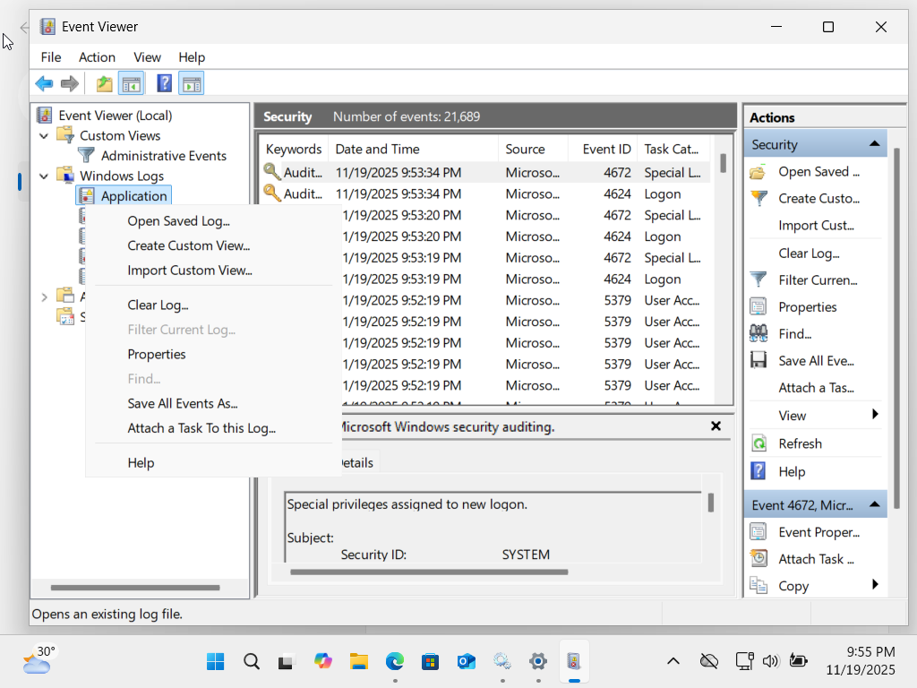
f. В панелі Застосунок (Application) або Система ви можете знайти найостанніші події, пов'язані з
Безпека у Windows. Натисніть правою кнопкою миші по потрібному журналі виберіть Знайти(Find).
Введіть defenderдля пошуку записів, пов'язаних з Безпека у Windows.
На вкладці Загальні (General), що вказано як Джерело (Source) події? Який рівень вираженості? Лабораторна робота - Моніторинг і керування системними ресурсами

Запишіть тут свою відповідь.
g. Поверніться назад до Безпека у Windows і ввімкніть його. Закрийте Безпека у Windows.
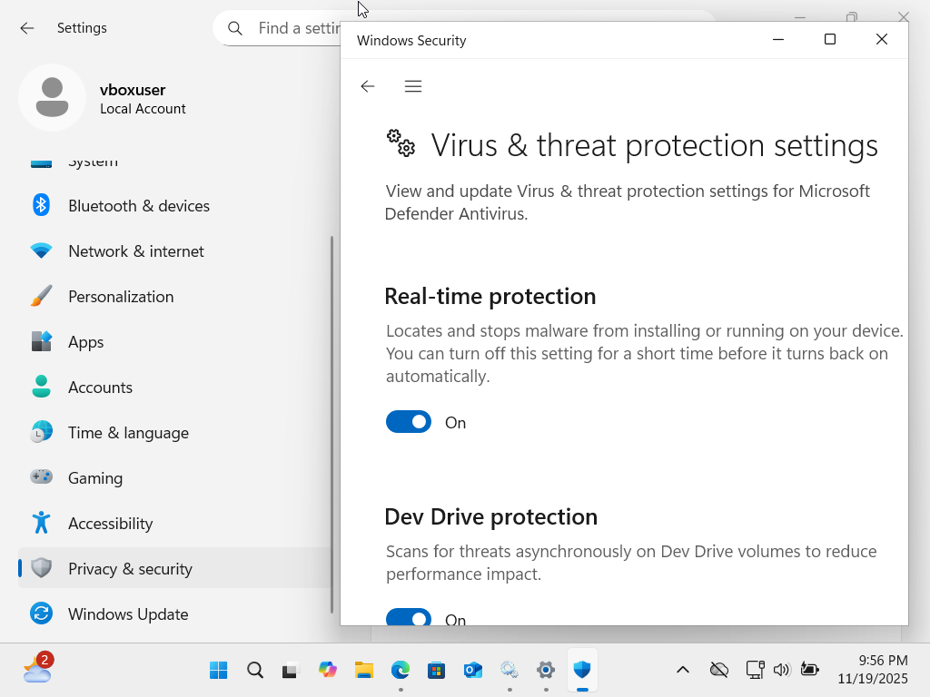
h. Перейдіть в Перегляд подій (Event Viewer), щоб переглянути найостанніші записи подій, пов'язані з
Безпека у Windows.
Частина 2: Вивчення впливу служб.
У цій частині ви зупините службу Диспетчер друку (Print Spooler), щоб вивчити вплив на систему.
Диспетчер друку відповідає за керування завданнями принтера і взаємодію з принтером. Якщо ця
служба відключена, друк стане неможливим і не буде видно свої принтери.
Крок 1: Перевірка служби друку
a. Відкрийте Блокнот. Натисніть Пуск і знайдіть Блокнот.
b. У Блокнот, натисніть Файл > Друк. Запишіть вказаний нижче принтер. Примітка: Вам не потрібно
встановлювати фізичний принтер.
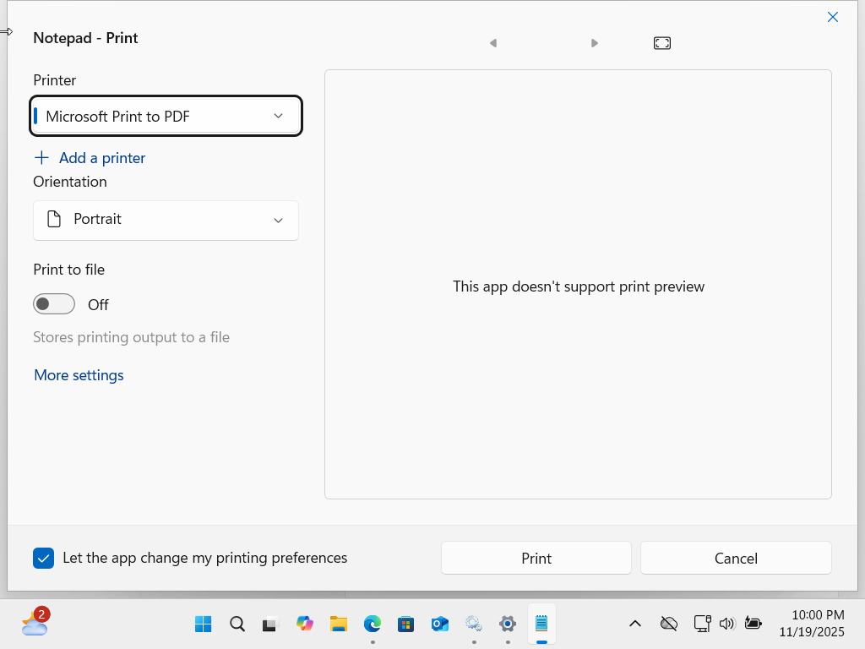c. Натисніть Скасувати щоб вийти з діалогового вікна принтера.
Крок 2: Зупинка диспетчера друку
a. Відкрийте консоль Служби (Services). (Панель управління> Адміністрування> Services).
b. Натисніть правою кнопкою миші Диспетчер друку та виберіть Зупинити (Stop). 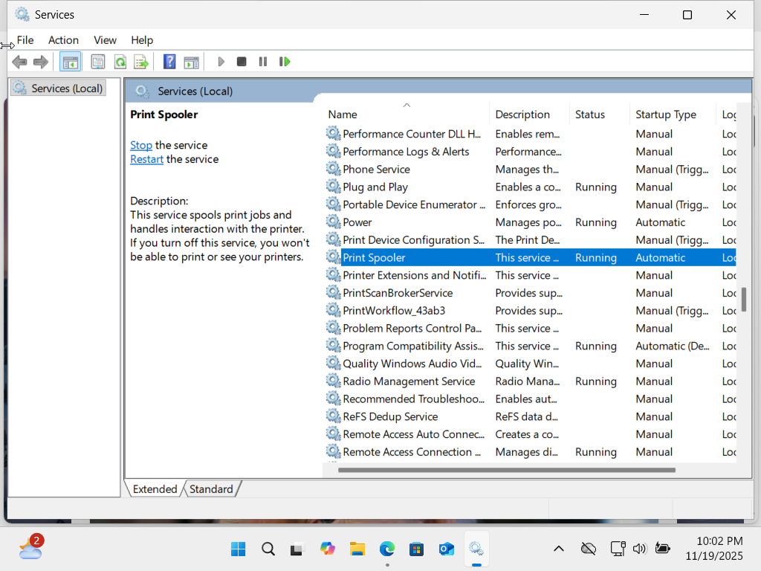
c. Перейдіть до Блокнот. Виконайте спробу друку.
Запитання:
Яке повідомлення ви отримали? Як би ви це виправили?
Жодних не отримав,просто довга прогрузка.
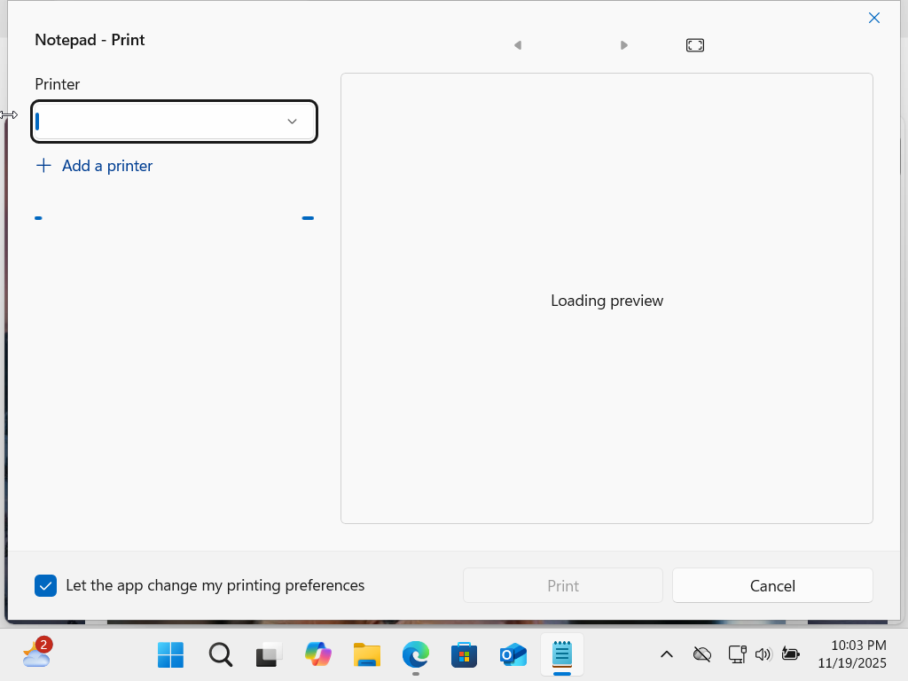
d. Натисніть OK або Ні у вікні повідомлення та натисніть Скасувати для виходу з вікна друку.
Крок 3: Перезапуск диспетчера друку
a. Перейдіть до консолі Служби (Services) і перезапустіть диспетчер друку. Натисніть правою кнопкою
миші Диспетчер друку (Print Spooler) та виберіть Запустити (Start).
b. Переконайтеся в тому, що можете друкувати.
Крок 4: Вивчення служби DHCP клієнт (DHCP Client)
Служба DHCP клієнт реєструє і оновлює IP-адреси і записи DNS для ПК. Якщо ця служба зупинена, ПК
не отримуватиме динамічну IP-адресу і оновлення DNS.
a. В консолі Служби знайдіть DHCP клієнт (DHCP Client). Натисніть правою кнопкою миші на DHCP
Client і виберіть Зупинити (Stop).
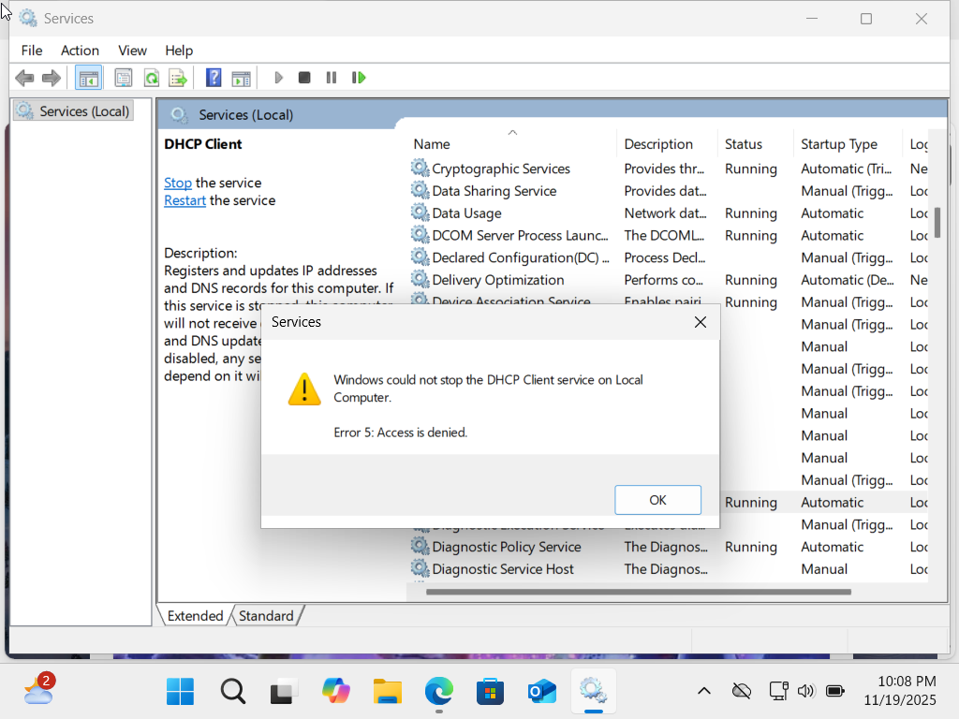
Запитання:
Коли DHCP клієнт зупиняється, які інші служби також будуть зупинені?
Служба автоматичного виявлення веб-проксі WinHTTP (WinHTTP Web Proxy Auto-Discovery Service).
b. Натисніть Ні (No) у вікні Зупинити інші служби (Stop Other Services). Лабораторна робота - Моніторинг і керування системними ресурсами
Запитання:
Чому важливо проявляти обережність при керуванні службами?
Запишіть тут свою відповідь.
c. Перевірте DHCP Client чи він ще запущений.
Частина 3: Відстеження та запис використання системи за допомогою панелі
Адміністрування
Ви налаштуєте розширені функції Адміністрування та будете контролювати використання системних
ресурсів комп’ютера.
Крок 1: Створення нового набору збирача даних.
a. Перейдіть до Панелі керування> натисніть Адміністрування> натисніть Керування комп'ютером >
розгорніть Системні інструменти. 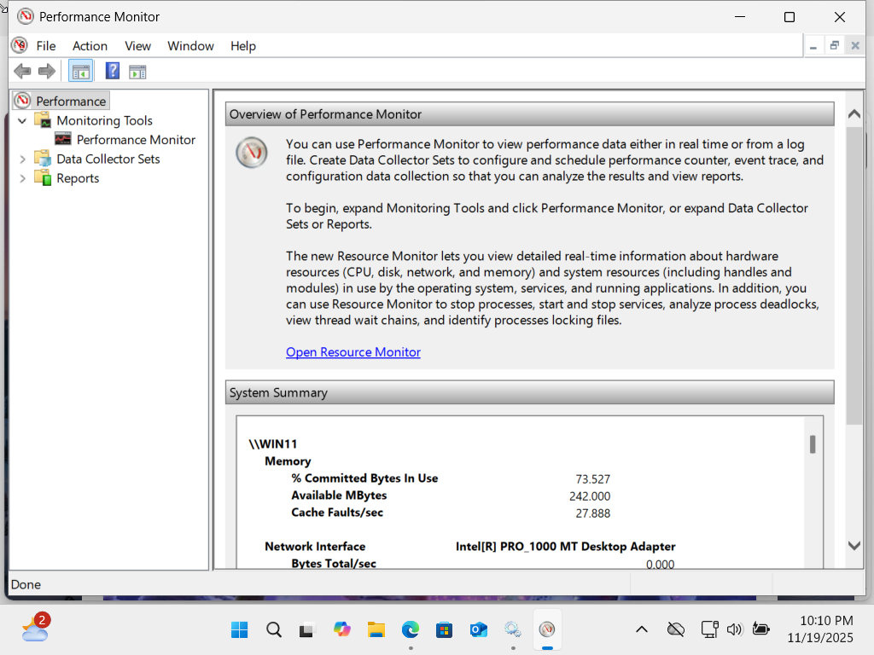
b. Розгорніть Продуктивність (Performance)> розгорніть Набори колектора даних (Data Collector
Sets)> на панелі ліворуч натисніть правою кнопкою миші Визначено користувачем (User Defined)>
виберіть Створити (New) > натисніть Набір колектора даних (Data Collector Set). 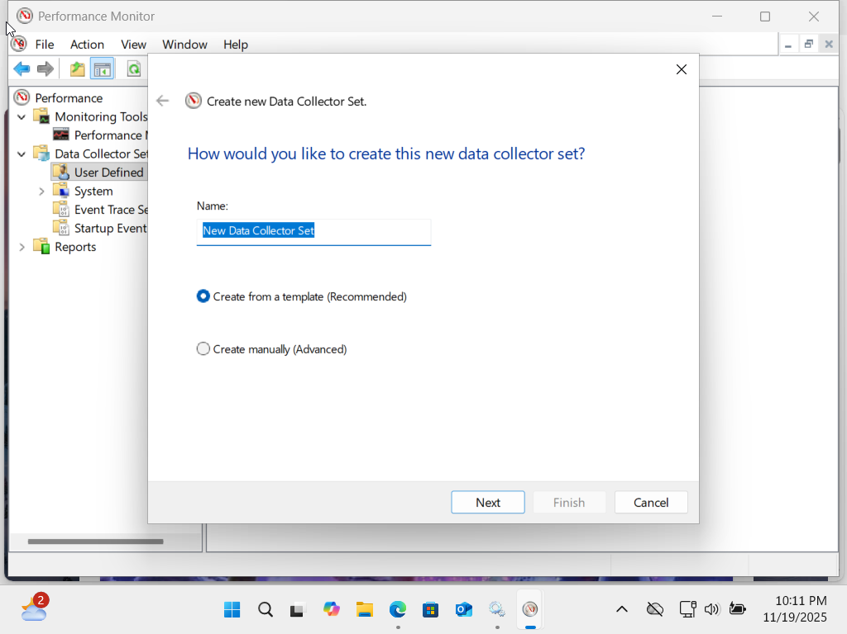
c. У вікні Створити новий набір збирача даних (Create new Data Collector Set) введіть Memory Logs
в поле Ім'я (Name). Виберіть перемикач Створити вручну (розширений) (Create manually
(Advanced)) та натисніть Далі.
d. У розділі Який тип даних ви хочете включити? (What type of data do you want to include?), виберіть
Лічильник ефективності (Performance counter) та натисніть кнопку Далі.
e. Відкриється екран Які лічильники продуктивності ви хочете додати? (Which performance
counters would you like to log?). Вікно, натисніть Додати (Add). У списку доступних лічильників
знайдіть і розгорніть Пам'ять (Memory). Виберіть Доступні Мбайт (Available MBytes) > Додати
(Add) та натисніть OK. 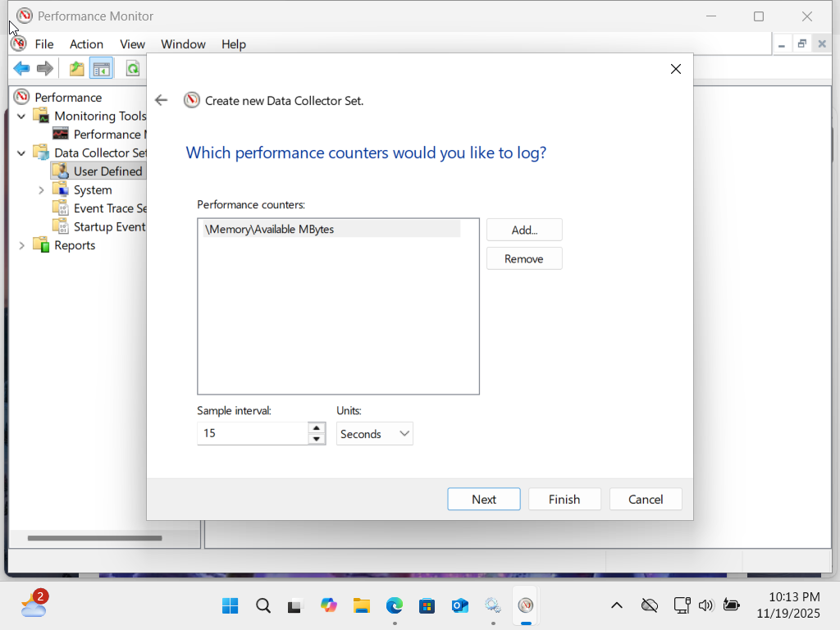
f. Встановіть в поле Інтервал вибірки (Sample interval): значення 4 секунди. Натисніть Далі, щоб
продовжити.
g. У розділі Де ви хочете зберігати дані? (Where would you like the data to be saved?) У вікні, натисніть
Browse. Виберіть Локальний диск (C:) і виберіть теку PerfLogs. Натисніть OK, щоб продовжити. 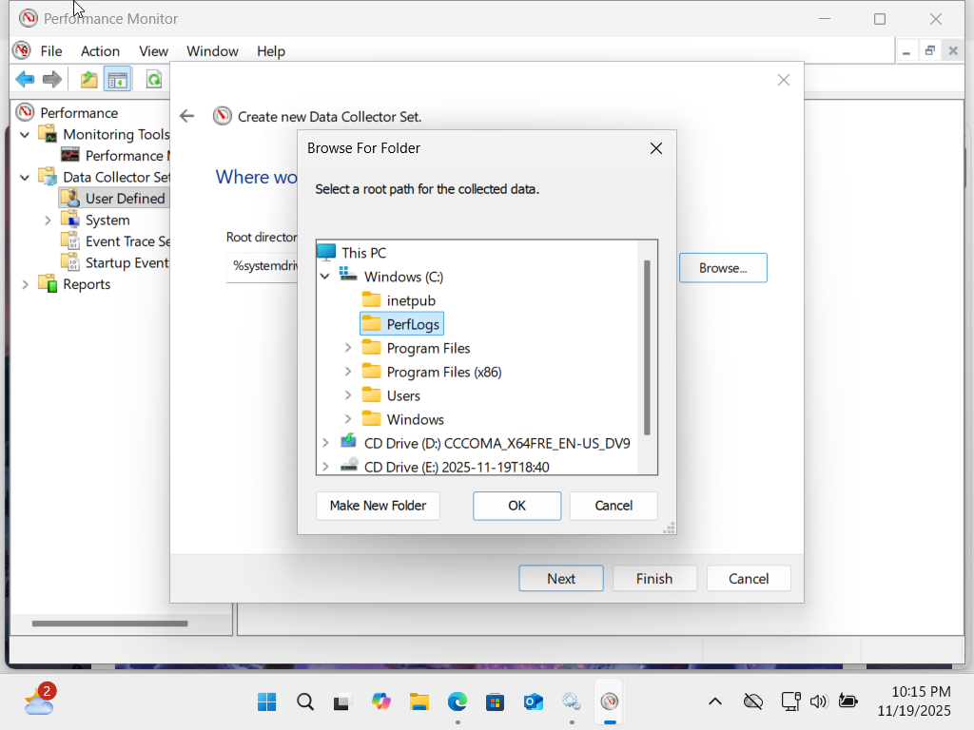
h. Перевірте, чи відображено правильний шлях кореневого каталогу (C:\PerfLogs), і натисніть
Завершити щоб продовжити. Лабораторна робота - Моніторинг і керування системними ресурсами
Крок 2: Форматування групи збирачів даних
a. Розгорніть Визначені користувачем (User Defined) і виберіть Memory Logs на лівій панелі.
Натисніть правою кнопкою миші Data Collector01 та виберіть Властивості.
b. У вікні Властивості DataCollector01 змініть поле Формат журналу: на З поділом комами (Comma
Separated).
c. Відкрийте вкладку File.
Запитання:
Який повний шлях до файлу в прикладі?
Напишіть тут свою відповідь.
d. Натисніть OK щоб закрити вікно Властивості (Properties).
Крок 3: Збір і перегляд даних.
a. Виберіть Memory Logs в лівій панелі вікна Керування комп'ютером. Натисніть правою кнопкою
миші Memory Logs і виберіть Пуск (Start).
b. Щоб комп'ютер примусово використовував частину доступної пам'яті, відкрийте і закрийте браузер.
c. Натисніть правою кнопкою миші Memory Logs і виберіть Стоп (Stop), щоб завершити збір даних.
Перейдіть до Локальний диск (C:)\PerfLogs. Натисніть кнопку Продовжити у попереджувальних
повідомленнях Windows.
d. Відкрийте папку, яка була створена для зберігання журналу пам'яті. Натисніть кнопку Продовжити
у попереджувальних повідомленнях. Відкрийте файл DataCollector01.csv.
Виберіть Блокнот або іншу програму, яка може читати файли, розділені комами (.csv), щоб відкрити
файл, якщо Windows не може відкрити файл, відображається файлове повідомлення.
Запитання:
Що показано в найдальшому стовпці праворуч?
Виникла помилка,чомусь не змінилось поле журналу ,ось вигляд самого файлу 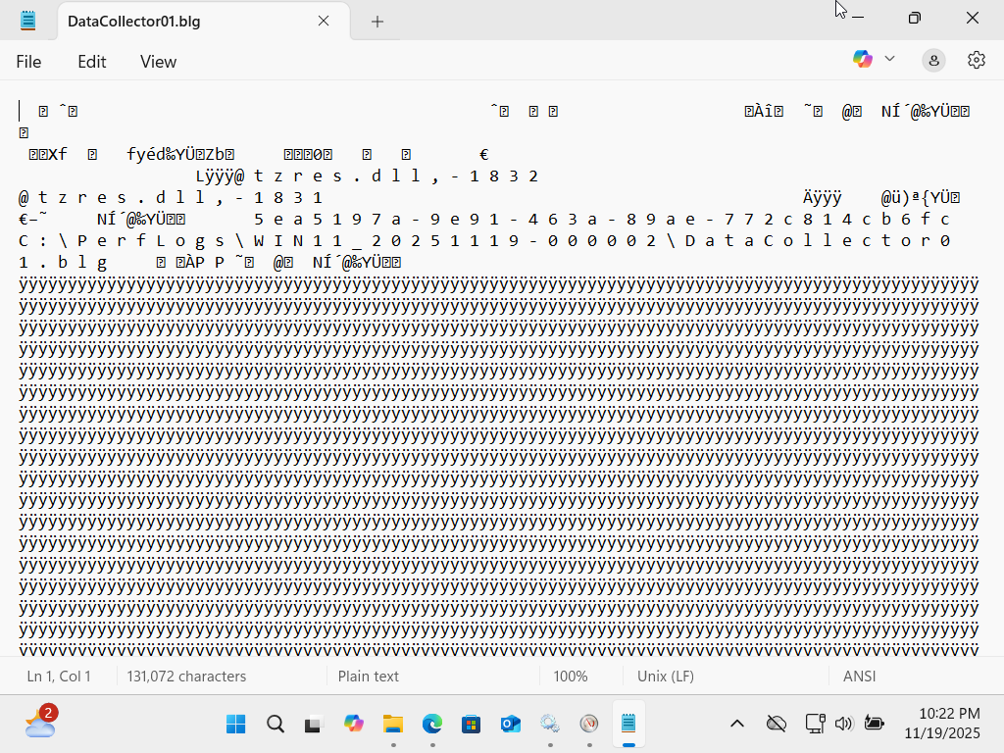
e. Закрийте файл DataCollector01.csv.
Крок 4: Видалення
a. Перейдіть у вікно Керування комп'ютером. Виберіть Продуктивність (Performance)>
натиснітьГрупи збирачів даних (Data Collection Sets)> натисніть Визначені користувачем (User Лабораторна робота - Моніторинг і керування системними ресурсами
Defined). Натисніть правою кнопкою миші Memory Logs і виберіть Видалити. Натисніть Так, щоб
підтвердити видалення.
b. Перейдіть до теки Локальний диск C: > PerfLogs. Видаліть збережену теку журналів пам'яті (теку
з DataCollector01.csv), створену в цій лабораторній роботі.
c. Закрийте всі відкриті вікна.
